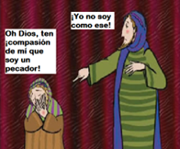
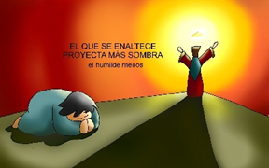
MISA CON NIÑOS

30º-ORDINARIO- C
26-octubre-2025
Lucas 18, 9-14: “Dos hombres subieron
al templo a orar: uno fue escuchado, el otro no”.
Mensaje: El que se ensalza proyecta más sombra, el humilde menos.

1. MONICIÓN DE ENTRADA
Hermanos y hermanas: BIENVENIDOS a nuestra celebración. Nos volvemos a reunir en este domingo 30 del tiempo ordinario para escuchar la Palabra de Dios y partir el pan de la Eucaristía. Las lecturas nos hablan del orgullo y de la humildad. Para orar necesitamos ser humildes, necesitados de Dios y de su perdón.

Saludo del sacerdote: -En el nombre del Padre… El Dios que desciende y se hace pequeño y que sólo es encontrado por los humildes, esté con vosotros
.

2. CELEBRACIÓN DEL PERDÓN

Con la actitud humilde del que necesita de Dios, pongámonos delante de él y reconozcámonos pecadores.

- Tú, defensor de los pobres y refugio de los pecadores. Señor, ten piedad.

- Tú, que nos conoces por dentro cuando nos creemos perfectos y menospreciamos a los demás. Cristo, ten piedad.

- Tú, que sabes que nos gusta contar todo lo bueno que hacemos y callamos lo malo. Señor, ten piedad.

3. MONICIÓN A LAS LECTURAS

El libro del Eclesiástico, nos recuerda que Dios siempre oye los llantos de los que lo pasan mal y le hace justicia. En el evangelio se nos presenta a dos personajes: uno que cree que solo él es bueno y no necesita de Dios ni de nadie, por eso a los pies del altar pone su orgullo; el otro es una persona humilde que se ve como lleno de pecados y por eso reza a Dios con confianza y humildad poniendo a los pies del altar su vida de pecado y su corazón convertido.

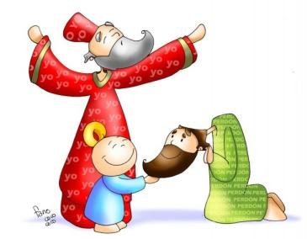
4. ORACIÓN DE LOS FIELES
Con la confianza de saber que la oración del humilde atraviesa las nubes y Dios las atiende, acudamos con confianza al Padre diciendo: -Haznos humildes, Señor. -Que seamos humildes, Señor.
1.- Para que la Iglesia no se canse de proclamar que Dios es nuestro Padre-Bueno que nos perdona y salva. Oremos.
2.- Para que nuestra comunidad parroquial ore con insistencia, confiando que Dios siempre nos escucha y nos concede lo que más nos conviene. Oremos.
3.- Para que nuestra oración sea humilde, confiada, sin cansarnos y aceptando la voluntad de Dios. Oremos.
4.- Para que cada vez que acudamos a Dios lo hagamos con humildad siendo conscientes de que nada merecemos y todo nos viene como regalo de su bondad. Oremos.
5.- Para que aprendamos a vaciarnos de nosotros mismos sintiéndonos necesitados de que Dios llene nuestra vida con su agua viva. Oremos.
6.- Para que aprendamos a ser humildes y a disculpar, sin despreciar, ni juzgar, ni condenar a nadie. Oremos.
Acoge, Padre nuestra oración ya que siempre estás cerca de los que a ti acuden. Por JCNS.
5. PROCESIÓN DE OFRENDAS
CESTA CON ALGODÓN: Con esta cesta llena de algodón, queremos representar la virtud de la humildad. Seamos suaves en el trato con el Señor y, además, delicados en nuestras relaciones con los que nos rodean.
UN POCO DE TIERRA EN UNA CAJA: La tierra nos recuerda que tenemos que ser humildes, rebajándonos, poniéndonos a la altura de los otros, nunca por encima. Así seremos grandes de corazón y seremos escuchados por Dios.
PAN Y DEL VINO: A través de la eucaristía y del dinero que hemos compartido queremos unirnos a tantas personas que en el mundo necesitan de nuestra solidaridad y de nuestra oración.

